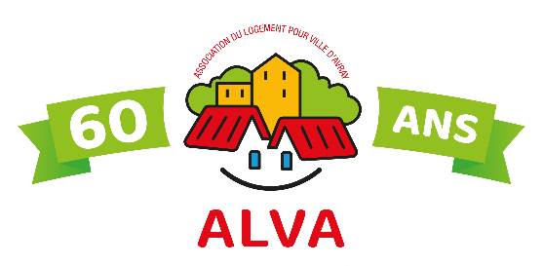

CONCOURS PHOTO ALVA

“Ma Ville d’Avray”
Annexe 2

AUTORISATION PARENTALE POUR LES MINEURS

Je soussigné(e) : Cliquez ou appuyez ici pour entrer du texte.

Demeurant : Cliquez ou appuyez ici pour entrer du texte.

En ma qualité de mère/père/tuteur légal (rayer les mentions inutiles), responsable de l’enfant.

Autorise mon fils/ma fille (rayer les mentions inutiles)
NOM Cliquez ou appuyez ici pour entrer du texte.
Prénom Cliquez ou appuyez ici pour entrer du texte.
Né(e) le Cliquez ou appuyez ici pour entrer du texte.

A participer au concours photo organisé par l’ALVA.

J’atteste avoir pris connaissance du règlement du concours photo, consultable sur le site Internet de l’ALVA : www.alva-villedavray.fr

Fait à Cliquez ou appuyez ici pour entrer du texte. le Cliquez ou appuyez ici pour entrer du texte.
Signature

